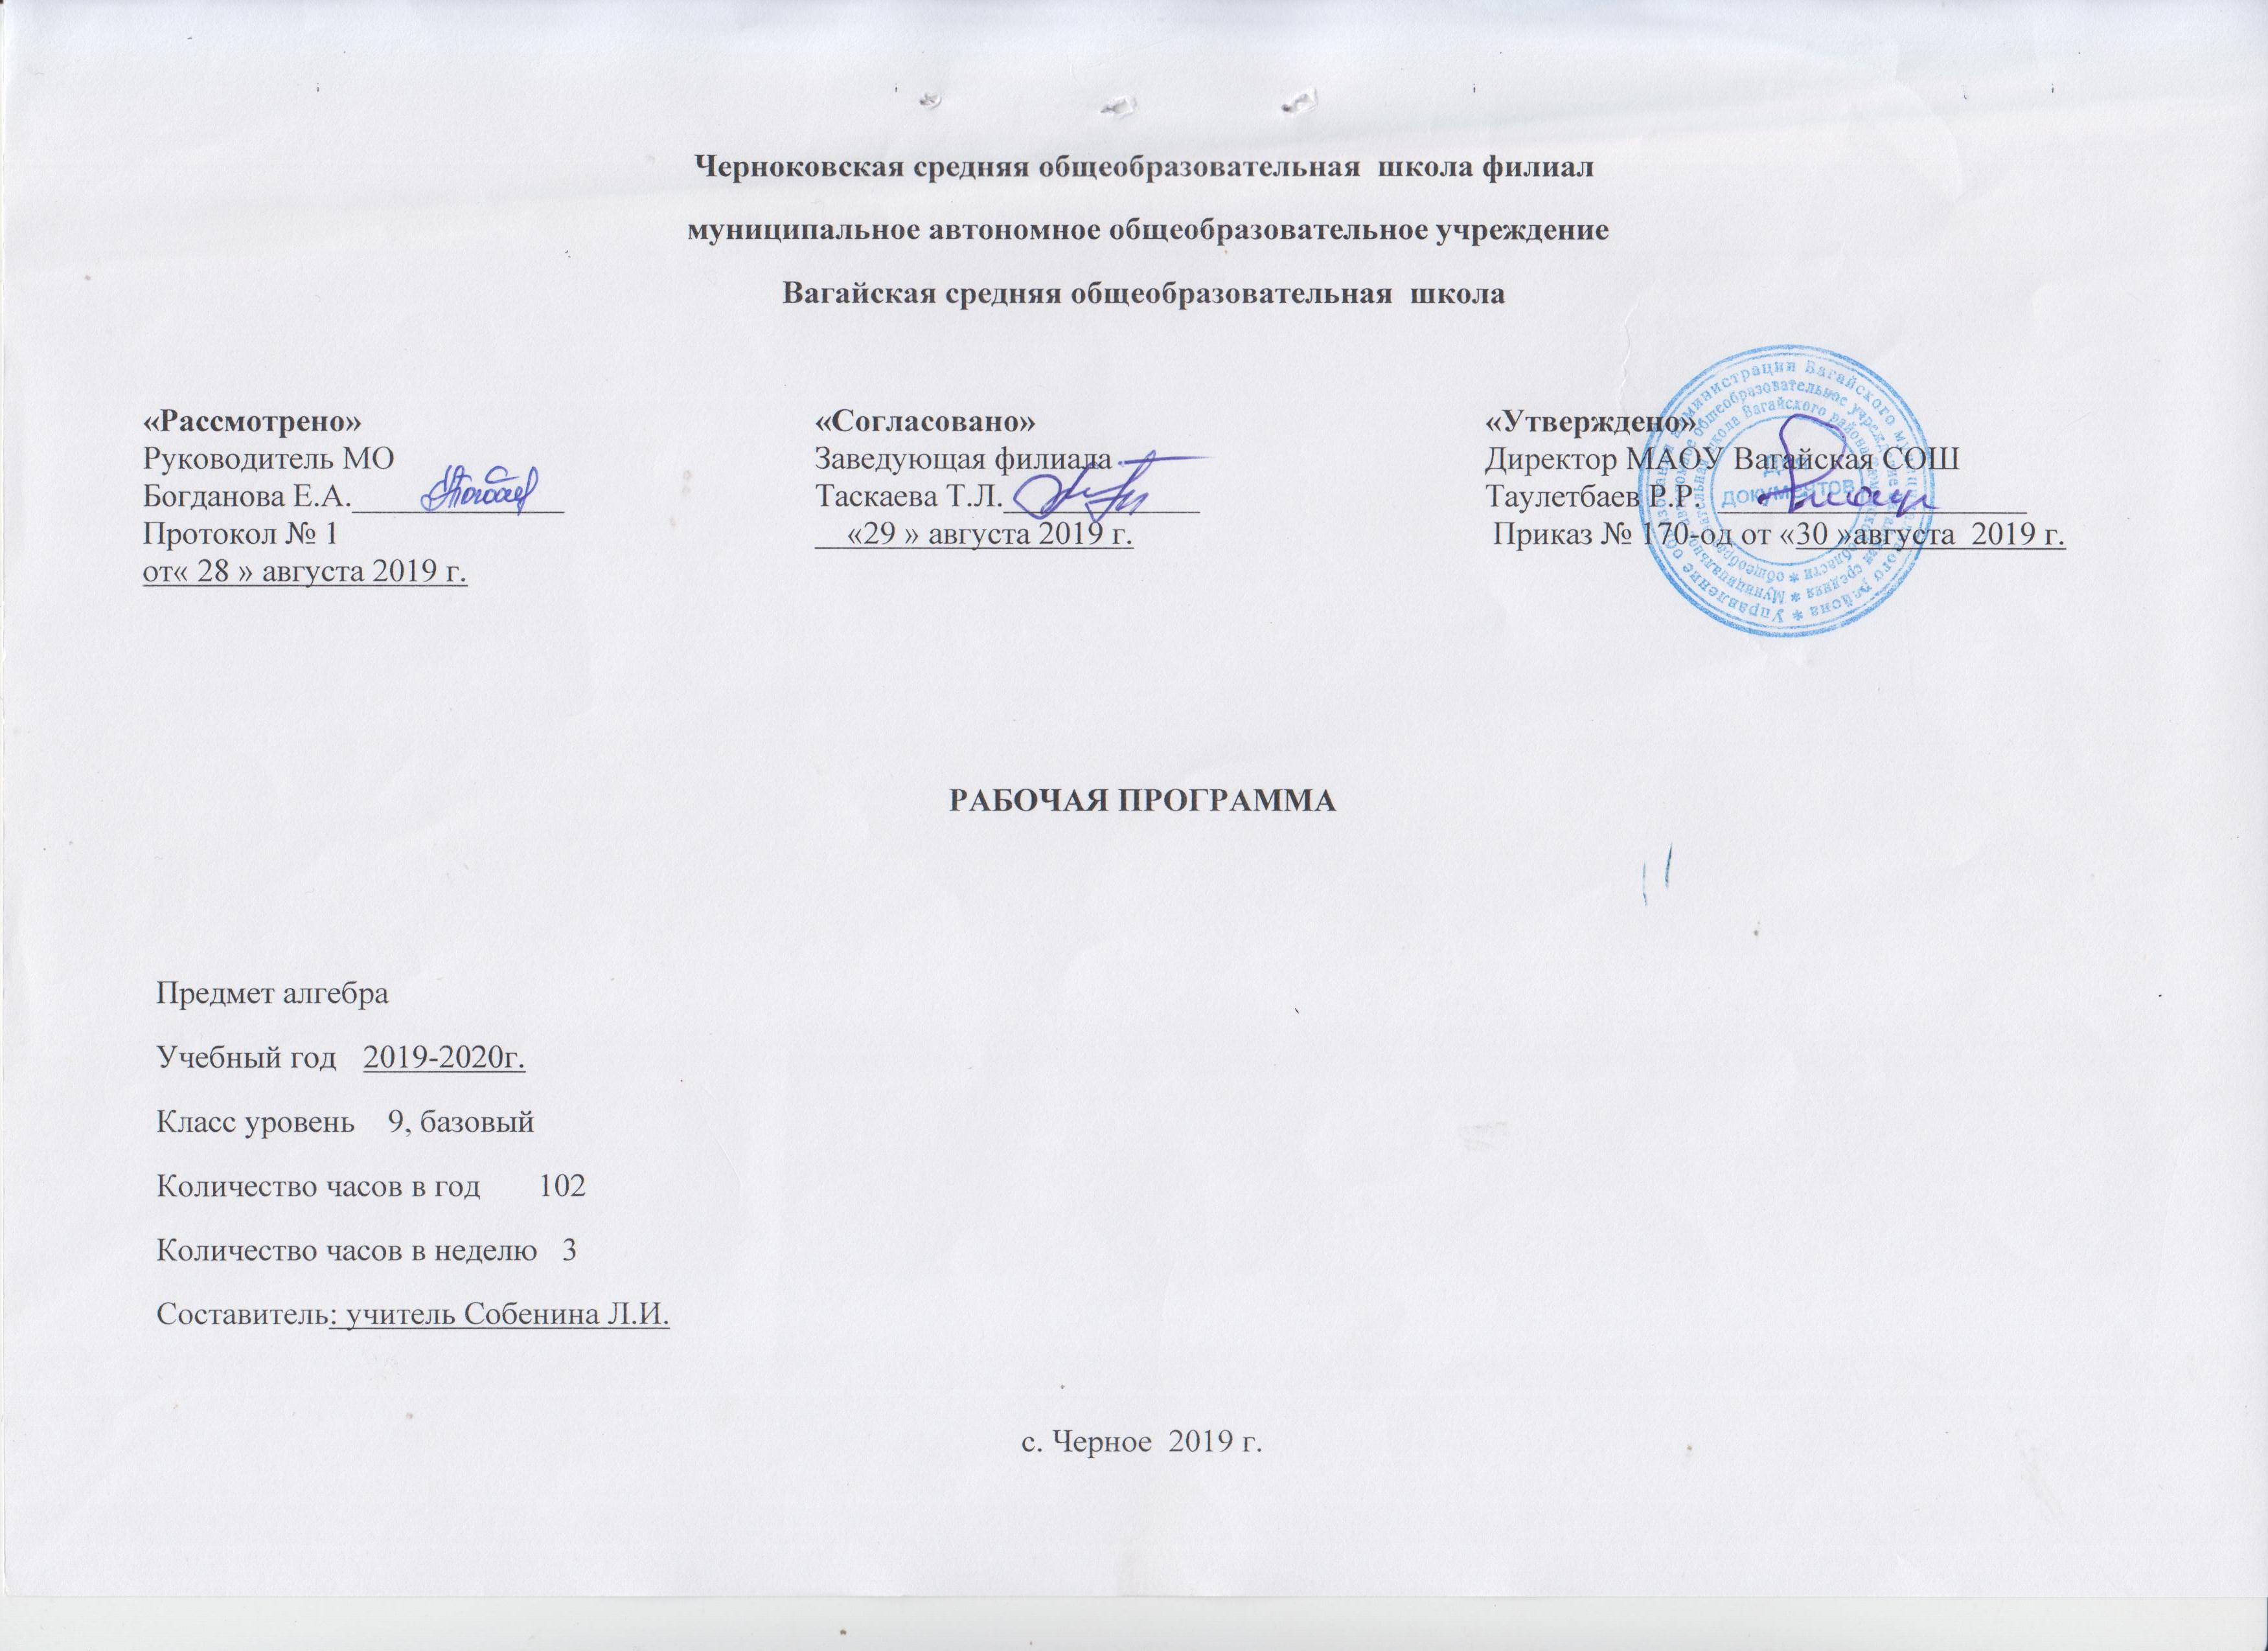

1.Планируемые результаты освоения учебного предмета
Личностные.
формирование ответственного отношения к учению, готовности и способности обучающихся к саморазвитию и самообразованию на основе мотивации к обучению и познанию,
выбору дальнейшего образования на базе ориентировки в мире профессий и профессиональных предпочтений, осознанному построению индивидуальной образовательной траектории с учетом устойчивых познавательных интересов;
формирование целостного мировоззрения, соответствующего современному уровню развития науки и общественной практики; формирование коммуникативной компетентности и общении и сотрудничестве со сверстниками, старшими и младшими в образовательной, общественно полезной, учебно-исследовательской, творческой и других видах деятельности;
умение ясно, точно, грамотно излагать свои мысли в устной и письменной речи, понимать смысл поставленной задачи, выстраивать аргументацию; критичность мышления, умение распознавать логически некорректные высказывания, отличать гипотезу от факта;
креативность мышления, инициативу, находчивость, активность при решении задач; умение контролировать процесс и результат учебной математической деятельности; способность к эмоциональному восприятию математических объектов, задач, решений, рассуждений;
Метапредметные.
Умение самостоятельно планировать альтернативные пути достижения целей, осознанно выбирать наиболее эффективные способы решения учебных и познавательных задач;
умение осуществлять контроль по результату и способу действия на уровне произвольного внимания и вносить необходимые коррективы; умение адекватно оценивать правильность или ошибочность выполнения учебной задачи, ее объективную трудность и собственные возможности ее решения; понимание сущности алгоритмических предписаний и умение действовать в соответствии с предложенным алгоритмом; умение самостоятельно ставить цели, выбирать и создавать алгоритмы для решения учебных математических проблем; умение планировать и осуществлять деятельность. умение создавать, применять и преобразовывать знаково-символические средства, модели и схемы для решения учебных и познавательных задач;
формирование первоначальных представлений об идеях и о методах математики как универсальном языке науки и техники, средстве моделирования явлений и процессов; умение видеть математическую задачу в контексте проблемной ситуации в других дисциплинах, в окружающей жизни;
умение находить в различных источниках информацию, необходимую для решения математических проблем, и представлять ее в понятной форме;
умение понимать и использовать математические средства наглядности (рисунки, чертежи, схемы и др.) для иллюстрации, интерпретации, аргументации;
умение выдвигать гипотезы при решении учебных задач и понимать необходимость их проверки;
умение применять индуктивные и дедуктивные способы рассуждений, видеть различные стратегии решения задач;
умение организовывать учебное сотрудничество и совместную деятельность с учителем и сверстниками:
определять цели, распределять функции и роли участников, общие способы работы;
умение работать в группе: находить общее решение и разрешать конфликты..
действие самоконтроля и самооценки процесса и результата деятельности;
построение логической цепи рассуждений;
прогнозирование результата.
Предметные.
Умение работать с математическим текстом (структурирование, извлечение необходимой информации), точно и грамотно выражать свои мысли в устной и письменной речи, применяя математическую технологию и символику, использовать различные языки математики (словесный, символический, графический), обосновывать суждения, проводить классификацию, доказывать математические утверждения;
Владение базовым понятийным аппаратом: иметь представление о числе, владение символьным языком алгебры, знание элементарных функциональных зависимостей, формирование представлений о статистических закономерностях в реальном мире и о различных способах их изучения, об особенностях выводов и прогнозов, носящих вероятный характер;
Умение выполнять алгебраические преобразования рациональных выражений, применять их для решения учебных математических задач и задач, возникающих в смежных учебных предметах;
Умение пользоваться математическими формулами и самостоятельно составлять формулы зависимостей между величинами на основе обобщения частных случаев и эксперимента;
Умение решать линейные и квадратные уравнения и неравенства, а также приводимые к ним уравнения, неравенства, системы; применять графические представления для решения и исследования уравнений, неравенств, систем; применять полученные умения для решения задач из математики, смежных предметов, практики;
Овладение системой функциональных понятий, функциональным языком и символикой, умение строить графики функций, описывать их свойства, использовать функционально-графические представления для описания и анализа математических задач и реальных зависимостей;
Овладение основными способами представления и анализа статистических данных; умение решать задачи на нахождение частоты и вероятности случайных событий;
Умение применять изученные понятия, результаты и методы при решении задач из различных разделов курса, в том числе задач, не сводящихся к непосредственному применению известных алгоритмов.
2.Содержание учебного предмета
Неравенства с одной переменной
Действия над многочленами. Разложение многочлена на множители. Квадратные уравнения, системы уравнений. Линейные неравенства. Квадратные неравенства. Неравенства и их системы. Рациональные неравенства. Множества и операции над множествами. Системы рациональных неравенств. Контрольная работа №1 «Рациональные неравенства».
Системы уравнений
Основные понятия. Методы решения систем уравнений. Системы уравнений как математические модели реальных ситуаций.
Контрольная работа №2по теме «Системы уравнений».
Числовые функции
Определение числовой функции. Область определения, область значений функции. Способы задания функций. Свойства функций.Четные и нечетные функции. Контрольная работа № 3 по теме « Числовые функции и их свойства» Функции их свойства и графики.. Функция ее свойства и график. Контрольная работа № 4по теме: «Числовые функции и их свойства».

Прогрессии
Числовые последовательности. Свойства числовых последовательностей. Арифметическая прогрессия. Контрольная работа № 5 по теме: « Арифметическая прогрессия». Геометрическая прогрессия. Контрольная работа № 6 по теме: « Геометрическая прогрессия».
Элементы комбинаторики, статистики и теории вероятностей
Комбинаторные задачи. Статистика – дизайн информации. Простейшие вероятностные задачи. Экспериментальные данные и вероятности событий. Контрольная работа № 7по теме: « Элементы комбинаторики, статистики и теории вероятностей».
Итоговое повторение и подготовка к экзамену
Числовые выражения. Выражения с переменными. Линейные и квадратные уравнения и их системы. Разные уравнения и их системы. Преобразование выражений. Степень и её свойства. Разные уравнения. Решение рациональных неравенств. Функции и их графики. Разные задачи.

3.Тематическое планирование с указанием количества часов, отводимых на освоение каждой темы.

Тема | Количество часов
Действия над многочленами. | 1
Разложение многочлена на множители. | 1
Квадратные уравнения, системы уравнений. | 1
Линейные неравенства. | 1
Квадратные неравенства. | 1
Неравенства и их системы. | 1
Входная контрольная работа. | 1
Рациональные неравенства. | 5
Множества и операции над множествами. | 3
Системы рациональных неравенств. | 4
Контрольная работа №1 «Рациональные неравенства». | 1
Основные понятия | 4
Методы решения систем уравнений. | 5
Системы уравнений как математические модели реальных ситуаций. | 5
Контрольная работа №2по теме «Системы уравнений». | 1
Определение числовой функции. Область определения, область значений функции. | 4
Способы задания функций | 2
Свойства функций. | 4
Четные и нечетные функции. | 3
Контрольная работа № 3 по теме « Числовые функции и их свойства» | 1
Функции их свойства и графики. | 7
Функция ее свойства и график. | 3
Контрольная работа № 4по теме: «Числовые функции и их свойства». | 1
Числовые последовательности. | 2
Свойства числовых последовательностей | 2
Арифметическая прогрессия. | 5
Контрольная работа № 5 по теме: «Арифметическая прогрессия» | 1
Геометрическая прогрессия. | 6
Контрольная работа № 6 по теме: «Геометрическая прогрессия». | 1
Комбинаторные задачи. | 3
Статистика – дизайн информации. | 3
Простейшие вероятностные задачи. | 3
Экспериментальные данные и вероятности событий. | 2
Контрольная работа № 7по теме: « Элементы комбинаторики, статистики и теории вероятностей». | 1
Числовые выражения. Выражения с переменными. | 1
Линейные и квадратные уравнения и их системы. | 1
Разные уравнения и их системы. | 1
Преобразование выражений. | 1
Степень и её свойства. | 1
Разные уравнения. | 1
Решение рациональных неравенств. | 1
Функции и их графики. | 1
Разные задачи. | 5
Итого | 102

Приложение 1
Календарно - тематическое планирование учебного предмета
№ п\п | дата |  | Раздел  Тема урока | Примечание
 | план | факт
Неравенства с одной переменной 20часов
1 | 02.09 |  | Действия над многочленами.
2 | 06.09 |  | Разложение многочлена на множители.
3 | 06.09 |  | Квадратные уравнения, системы уравнений.
4 | 09.09 |  | Линейные неравенства.
5 | 13.09 |  | Квадратные неравенства.
6 | 13.09 |  | Неравенства и их системы.
7 | 16.09 |  | Входная контрольная работа.
8 | 20.09 |  | Рациональные неравенства.
9 | 20.09 |  | Рациональные неравенства.
10 | 23.09 |  | Рациональные неравенства.
11 | 27.09 |  | Рациональные неравенства.
12 | 27.09 |  | Рациональные неравенства.
13 | 30.09 |  | Множества и операции над множествами.
14 | 04.10 |  | Множества и операции над множествами.
15 | 04.10 |  | Множества и операции над множествами.
16 | 07.10 |  | Системы рациональных неравенств.
17 | 11.10 |  | Системы рациональных неравенств.
18 | 11.10 |  | Системы рациональных неравенств
19 | 14.10 |  | Системы рациональных неравенств
20 | 18.10 |  | Контрольная работа №1 «Рациональные неравенства».
Системы уравнений 15 часов
21 | 18.10 |  | Основные понятия
22 | 21.10 |  | Основные понятия
23 | 25.10 |  | Основные понятия
24 | 25.10 |  | Основные понятия
25 | 04.11 |  | Методы решения систем уравнений.
26 | 08.11 |  | Методы решения систем уравнений.
27 | 08.11 |  | Методы решения систем уравнений.
28 | 11.11 |  | Методы решения систем уравнений.
29 | 15.11 |  | Методы решения систем уравнений.
30 | 15.11 |  | Системы уравнений как математические модели реальных ситуаций.
31 | 18.11 |  | Системы уравнений как математические модели реальных ситуаций.
32 | 22.11 |  | Системы уравнений как математические модели реальных ситуаций.
33 | 22.11 |  | Системы уравнений как математические модели реальных ситуаций.
34 | 25.11 |  | Системы уравнений как математические модели реальных ситуаций.
35 | 29.11 |  | Контрольная работа №2по теме «Системы уравнений».
Числовые функции 25 часов
36 | 29.11 |  | Определение числовой функции. Область определения, область значений функции.
37 | 02.12 |  | Определение числовой функции. Область определения, область значений функции.
38 | 06.12 |  | Определение числовой функции. Область определения, область значений функции.
39 | 06.12 |  | Определение числовой функции. Область определения, область значений функции.
40 | 09.12 |  | Способы задания функций
41 | 13.12 |  | Способы задания функций
42 | 13.12 |  | Свойства функций.
43 | 16.12 |  | Свойства функций.
44 | 20.12 |  | Свойства функций.
45 | 20.12 |  | Свойства функций.
46 | 23.12 |  | Четные и нечетные функции.
47 | 27.12 |  | Четные и нечетные функции.
48 | 27.12 |  | Четные и нечетные функции
49 | 13.01 |  | Контрольная работа № 3 по теме « Числовые функции и их свойства»
50 | 17.01 |  | Функции их свойства и графики.
51 | 17.01 |  | Функции их свойства и графики.
52 | 20.01 |  | Функции их свойства и графики.
53 | 24.01 |  | Функции их свойства и графики.
54 | 24.01 |  | Функции их свойства и графики.
55 | 27.01 |  | Функции их свойства и графики.
56 | 31.01 |  | Функции их свойства и графики..
57 | 31.01 |  | Функция ее свойства и график.
58 | 03.02 |  | Функция ее свойства и график.
59 | 07.02 |  | Функция ее свойства и график.
60 | 07.02 |  | Контрольная работа № 4по теме: «Числовые функции и их свойства».
Прогрессии 17 часов
61 | 10.02 |  | Числовые последовательности.
62 | 14.02 |  | Числовые последовательности
63 | 14.02 |  | Свойства числовых последовательностей
64 | 17.02 |  | Свойства числовых последовательностей
65 | 21.02 |  | Арифметическая прогрессия.
66 | 21.02 |  | Арифметическая прогрессия.
67 | 24.02 |  | Арифметическая прогрессия.
68 | 28.02 |  | Арифметическая прогрессия.
69 | 28.02 |  | Арифметическая прогрессия.
70 | 02.03 |  | Контрольная работа № 5 по теме: « Арифметическая прогрессия»
71 | 06.03 |  | Геометрическая прогрессия.
72 | 06.03 |  | Геометрическая прогрессия.
73 | 09.03 |  | Геометрическая прогрессия.
74 | 13.03 |  | Геометрическая прогрессия.
75 | 13.03 |  | Геометрическая прогрессия.
76 | 16.03 |  | Геометрическая прогрессия.
77 | 20.03 |  | Контрольная работа № 6 по теме: « Геометрическая прогрессия».
Элементы комбинаторики, статистики и теории вероятностей 12 часов
78 | 20.03 |  | Комбинаторные задачи.
79 | 30.03 |  | Комбинаторные задачи.
80 | 03.04 |  | Комбинаторные задачи.
81 | 03.04 |  | Статистика – дизайн информации.
82 | 06.04 |  | Статистика – дизайн информации.
83 | 10.04 |  | Статистика – дизайн информации.
84 | 10.04 |  | Простейшие вероятностные задачи.
85 | 13.04 |  | Простейшие вероятностные задачи.
86 | 17.04 |  | Простейшие вероятностные задачи.
87 | 17.04 |  | Экспериментальные данные и вероятности событий.
88 | 20.04 |  | Экспериментальные данные и вероятности событий.
89 | 24.04 |  | Контрольная работа № 7по теме: « Элементы комбинаторики, статистики и теории вероятностей».
Итоговое повторение и подготовка к экзамену 13 часов
90 | 24.04 |  | Числовые выражения. Выражения с переменными.
91 | 27.04 |  | Линейные и квадратные уравнения и их системы.
92 | 01.05 |  | Разные уравнения и их системы.
93 | 01.05 |  | Преобразование выражений.
94 | 04.05 |  | Степень и её свойства.
95 | 08.05 |  | Разные уравнения.
96 | 08.05 |  | Решение рациональных неравенств.
97 | 11.05 |  | Функции и их графики.
98 | 15.05 |  | Разные задачи.
99 | 15.05 |  | Разные задачи.
100 | 18.05 |  | Разные задачи.
101 | 22.05 |  | Разные задачи.
102 | 22.05 |  | Разные задачи.

